ОСВІТНЬО-НАУКОВА ПРОГРАМА
«Фізика наносистем»

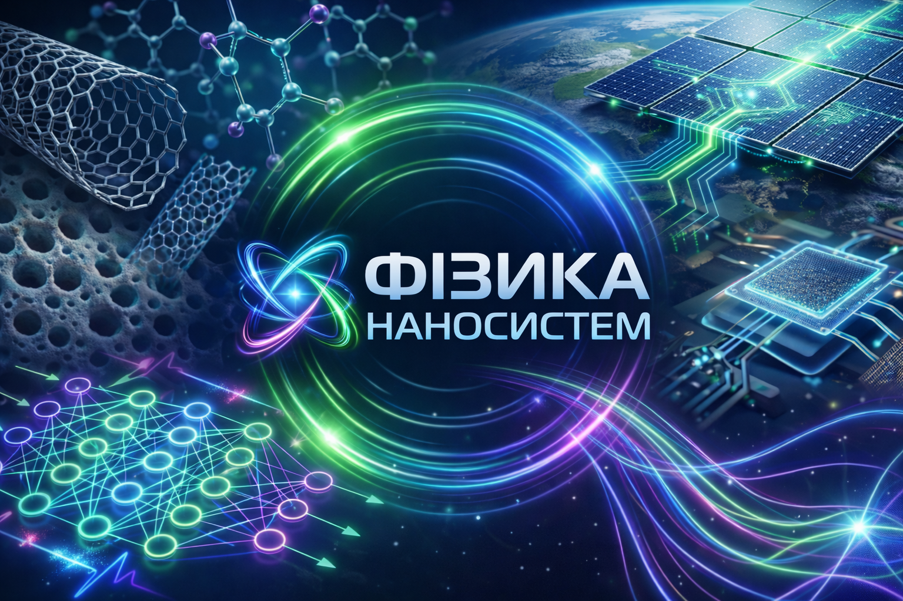

Про програму:
• Орієнтована на підготовку фахівців із сучасної нанофізики та фізики конденсованого стану з можливістю подальшої наукової або прикладної кар’єри.
• Навчання поєднує фундаментальну теоретичну підготовку з практичною роботою з наноматеріалами, низькорозмірними структурами та нанокомпозитами.
• Значна частина програми присвячена експериментальним методам дослідження, комп’ютерному моделюванню та аналізу фізичних даних.
• Студенти залучаються до реальних наукових проєктів і проходять дослідницькі практики.
• Вибіркові дисципліни та індивідуальні траєкторії навчання дозволяють сформувати профіль під власні академічні або професійні інтереси.

Ключові навички випускника:
• Володіння комплексом сучасних експериментальних методів визначення фізичних характеристик наносистем різної природи
• Здатність описувати та інтерпретувати явища на нанорівні з використанням фізичних і математичних моделей.
• Уміння працювати з кількісними даними, виконувати обчислення та застосовувати цифрові інструменти для аналізу складних систем.
• Навички планування та реалізації проєктних завдань: постановка задачі, вибір підходів, аналіз результатів.
• Досвід командної роботи у міждисциплінарних проєктах на перетині фізики, технологій та інженерії.
• Здатність представляти складні технічні результати у доступній формі для нефахової або бізнес-орієнтованої аудиторії.

Варіанти кар'єри:
Академічна та наукова кар’єра
- Науковець. Виконує теоретичні та експериментальні дослідження у фізиці наносистем, формулює наукові задачі та розвиває власний дослідницький напрям.
Індустрія та високі технології
- Інженер-дослідник (R&D). Проводить випробування матеріалів і пристроїв, аналізує їх фізичні параметри та бере участь у вдосконаленні існуючих та розробці нових технологічних рішень.
- Інженер з вимірювань і контролю. Виконує фізичні вимірювання, працює з приладами та методами контролю якості у технологічних процесах.
Комп’ютерні та розрахункові напрями
- Фахівець з комп’ютерного моделювання. Здійснює чисельні розрахунки та моделювання фізичних процесів для інженерних і прикладних задач.
- Аналітик фізичних даних. Здійснює аналіз і інтерпретацію даних фізичних досліджень для обґрунтування технічних та технологічних рішень.
Міждисциплінарні та прикладні напрями
- Фахівець у технологічних проєктах. Бере участь у проєктах на перетині фізики, інженерії та ІТ, координуючи технічні та технологічні рішення та аналіз результатів.

